APLIKACJE SIECIOWE

Malwina Czarnomorzec, Anna Kierlin, Magdalena Thomas, Krzysztof Wrześniak

Politechnika Gdańska,
kierunek Fizyka Techniczna, specjalizacja Informatyka Stosowana

- Przegląd rynku pod względem systemów kontroli wersji oprogramowania

GIT - obecnie jedno z najpopularniejszych narzędzi do kontroli wersji, umożliwiające prace wielu osób nad tym samym kodem. Podstawową zaletą tego systemu rozproszonego jest sposób przechowywania danych. W przeciwieństwie do innych narzędzi tj. CVS, Subversion, Perforce, Baazar nie przechowuje on informacji jako zbiór plików i zmian dokonanych na nich, tylko jako zestaw migawek - generuje obraz jak wyglądają wszystkie pliki w danym momencie i przechowuje jedynie referencję do tej migawki. Jeśli nie zostały dokonane zmiany w pliku, to narzędzie przechowuje jedynie referencję do poprzedniej wersji, nie zapisuje jej ponownie. Takie rozwiązanie skutkuje lepszą wydajnością pracy, a cały projekt zajmuje mniej miejsca na dysku. Ponadto, korzystając z Git-a można pracować bez dostępu do internetu. Informatyk łącząc się z serwerem (repozytorium główym) komendą “clone” tworzy identyczne repozytorium lokalnie, na swoim komputerze i to na nim pracuje. Chcąc podzielić się swoimi zmianami z nimi, osoba przesyła dane do repozytrium na serwerze głównym. Git kontruluje wszelkie przesyłane informację, dlatego nie może mieć miejsce przypadkowa lub omyłkowa utrata informacji.

Team Foundation Server (Scentralizowana konrola wersji.) jest zbudowany na wielowarstwowej, skalowalnej architekturze. Podstawowa struktura składa się z portalu aplikacji internetowych (określanego jako Team Web Access lub TWA). TFS jest zbudowany przy użyciu usług sieci Web Windows Communication Foundation. Te przedmioty mogą być konsumowane przez dowolnego klienta. Warstwa danych i aplikacja mogą znajdować się na tym samym komputerze.
Elastyczność w systemie elementów roboczych umożliwia TFS odgrywanie wielu ról od zarządzania wymaganiami do śledzenia błędów, śledzenia ryzyka i problemów, a także rejestrowania wyników. Dokonuje on aktualizacji na bieżąco.
W rozwiązaniach scentralizowanych istnieje jedno centralne repozytorium, z którym wszyscy użytkownicy systemu synchronizują swoje zmiany, przechowywane na jednym serwerze, TFS daje możliwość używania go za darmo dla max 5 programistów.

SVN (alias Subversion) to System Kontroli Wersji, będący oprogramowaniem wolnym (na licencji Apache). Jest zastępcą systemu CVS. SVN służy do wersjonowania plików, najczęściej źródłowych wersji programów. Dobrze sprawdza się przy równoczesnej pracy wielu użytkowników, pracujących nad wspólnym kodem źródłowym.
Nie nadaje się do wersjonowania plików, dla których nie potrafi sensownie zrobić wersji różnicowej, czyli przede wszystkim dla plików binarnych, graficznych, czy filmów.
Posiada własny protokół, aczkolwiek może korzystać z HTTP.
SVN posiada globalny system numerowania rewizji. Numer rewizji oznacza w zasadzie kolejny numer każdego wykonanego commita.
W istocie repozytorium SVN może być potraktowane jako katalog, który zachowuje swoją historię. Co za tym idzie, nie wymaga to budowania jego specjalnej struktury. Jednak zaleca się stosowanie pewnego układu katalogów w repozytorium, który ułatwia pracę zwłaszcza w projektach zespołowych.
Zalecana przez autorów Subversion struktura katalogów repozytorium SVN zawiera trzy katalogi: trunk, tags i branches. Ich przeznaczenie ich jasno zdefiniowane:
• w katalogu trunk przechowywany jest aktualny projekt – nie prowadzi się w nim isuje się w nim najświeższe przetestowane zmiany w projekcie,
• w katalogu tags znajdują się snapshoty naszego projektu, wersje produkcyjne, kolejne releases – jest to miejsce do odkładania projektu po zakończeniu pewnych większych etapów pracy (na przykład generacji 1.0, 2.0 etc.),
• w katalogu branches znajdują się gałęzie rozwojowe – tutaj prowadzi się większość prac.
Gdy tworzymy nowy projekt, jego szkielet umieszczamy w katalogu trunk i od tego zaczyna się życie projektu w repozytorium.

System CVS ma wszystkie funkcje systemu kontroli wersji, a dodatkowo umożliwia:
• zarządzanie dużymi projektami liczącymi setki i tysiące plików,
• zarządzanie projektami składające się ze złożonych drzew katalogów,
• równoległą pracę wielu autorów nad tymi samymi plikami,
• synchronizację zmian wprowadzanych równocześnie przez wielu autorów,
• decentralizację i rozproszenie pracy zespołu autorów,
• synchronizację repozytoriów rozproszonych w sieci komputerowej,
• złożoną konfigurację i zarządzanie repozytorium.
System CVS jest oparty na RCS (System RCS - Revision Control System - jest pakietem poleceń pracujących w środowisku Unix/GNU/Linux, realizującym kontrolę wersji w plikach tekstowych). Realizuje wszystkie funkcje RCS:
- przechowywanie i udostępnianie kolejnych wersji plików,
- rejestrowanie zmian i przechowywanie historii zmian plików,
- śledzenie zmian, jak również rozgałęzianie (ang. branching) procesu rozwoju projektu,
- scalanie (ang. merging) kolejnych wersji i rozgałęzień wersji pliku,
- kontrola dostępu do repozytorium (blokowanie dostępu), zapobieganie powstawaniu konfliktów,
- kontrolowanie konfiguracji i edycji plików,
oraz wykorzystuje go do rejestrowania modyfikacji w poszczególnych plikach, którymi zarządza.
Repozytorium CVS przechowuje informacje na temat wielu drzew katalogów zawierających pliki objęte kontrolą wersji. Drzewa mogą być organizowane w osobne moduły czy projekty. W przeciwieństwie do RCS, który składa się z szeregu krótkich programów realizujących poszczególne funkcje, CVS składa się z jednego programu o nazwie cvs udostępniającego polecenia uruchamiające wszystkie funkcje systemu.

 | GIT | Team Foundation Serwer | SVN | CVS
Czy wymaga dostępu do sieci? | NIE | TAK | TAK | TAK
Sposób zapisywania plików | zestaw migawek, do których przechowywana jest referencja | zmodyfikując plik w hierarchii, zmiany stają się widoczne dla innych gdy jest on zapisany do systemu plików. Plik zostanie zapisany do najbardziej zewnęrznej warstwy | zapis danych w repozytorium obejmuje zarządzanie zmianami całego drzewa plików i katalogów | zapisany jest podstawowy plik, informacje o zmianach w kolejnych wersjach
System scentralizowany czy rozproszony? | rozproszony | scentralizowany | scentralizowany | scentralizowany

Na podstawie powyższej tabelki stwierdzono, iż najlepsze rozwiązania posiada GIT i wydaje się być obiecującym narzędziem do pracy. W dalszej części opisano podstawy pracy z tym systemem, które zobrazowano na przykładach.

- Opis systemu GIT jako narzędzie do kontroli wersji

Informatyk, korzystający z programu GIT jako systemu kontroli wersji, pobiera z serwera głównego repozytorium, na którym będzie pracował. Utworzenie repozytrium lokalnego ma wiele pozytywnych aspektów. Przede wszystkim do pracy nie potrzebujemy dostępu do internetu. Zmiany dokonane w repozytorium lokalnym możemy przesłać na serwer w chwili połączenia z siecią. Co więcej repozytorium zlokalizowane na komputerze użytkownika umożliwia wgląd w całą historię dokonywanych zmian oraz odtworzenie dowolnej wersji bez konieczności łączenia się z repozytorium głównym. Praca z GITEM wydaje się być “natychmiastowa” ponieważ pracujemy na repozytorium lokalnym, skracając czas odpowiedzi o połączenie z serwerem. Kolejnym plusem pracy z tym systemem kontroli wersji jest nadzór wprowadzanych zmian. Program dla każdego obiektu, pliku czy katalogu liczy sumę kontrolną korzystając z mechanizmu SHA-1 tworząc łańcuch znaków składający się z 40 liczb szesnastkowych. Dzięki temu nie musimy się martwić o nadpisanie czy utratę danych.
Pliki umieszczone w omawianym systemie kontroli wersji mogą znajdować się w trzech stanach – zatwierdzony, czyli zmiany zostały zapisane w repozytrium lokalnym; zmodyfikowany, plik został zmieniony, ale jest zapisany; oraz śledzony, zmodyfikowany plik przeznaczony do zatwierdzenia w następnej operacji commit . Pliki w zależności od stanu w którym się znajdują przechowywane są w katalogu GITa, kalatogu roboczym lub przechowalni. Modyfikacje danych dokonujemy w katalogu roboczym, który jest obrazem jednej wersji projektu. Pliki śledzone gromadzone są w przechowalni, skąd po zatwierdzeniu poleceniem “commit” trafiają do katalogu GIT.
Wywołanie polecenia “commit” skutkuje obliczeniem sumy kontrolnej każdego podkatalogu, zapisaniem śledzionych plików do repozytorium oraz utworzeniem zestawu zmian “commit”, który, gdy nadejdzie taka konieczność pozwoli na odtworzenie całej migawki. Gałąź (tzw. branch) w prezentowanym systemie to pewnego rodzaju wskaźnik na zestaw zmian. Pierwsze dodanie pliku do repozytorium przypisane zostaje do gałęzi master. Każda następna dokonana zmiana powoduje automatyczne przesuwanie się gałęzi do przodu. Użycie komendy “git branch projekt” skutkuje utworzeniem nowej gałęzi o nazwie project. Korzystając z pozostałych poleceń GIT umożliwia łatwe przejścia między gałęziami, dokonywanie na nich zmian czy ich usuwanie.

- Praca z GITem

- Tworzenie repozytorium:
Po utworzeniu konta na githubie możemy utworzyć swoje własne repozytorium.
Klikając w swój profil wybieramy “Your repositories”, a następnie klikamy w ikonę “New”

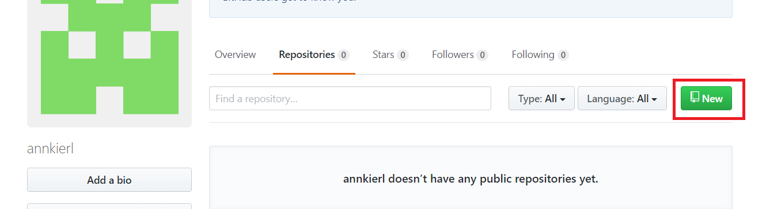
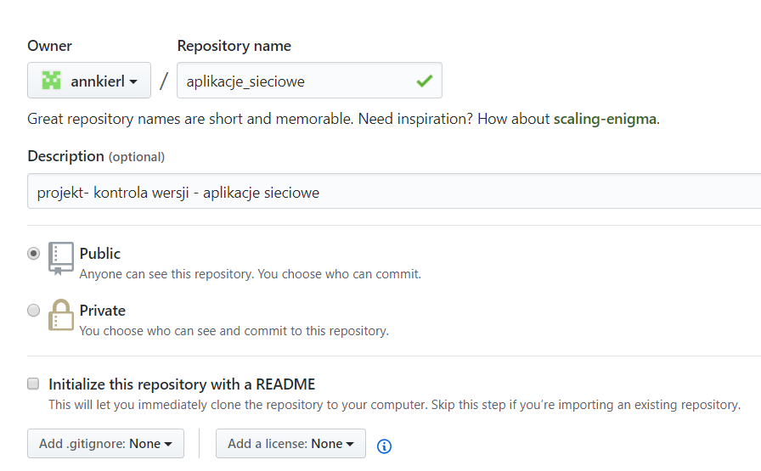
Następnie nalezy podać nazwę repozytorium oraz opis (opcjonalnie). Dostajemy możliwość wyboru publicznzego, lub prywatnego repozytorium, przy czym prywatne jest płatne. Wybieramy zatem opcję publicznego repozytorium.

- Dodawanie współpracowników do projektu.
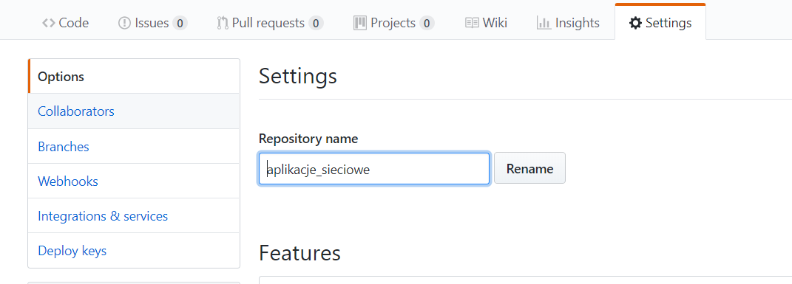
Możemy dodać swoich współpracowników wchodząc w “ustawienia”, a następnie klikając po lewej w opcję “Collaborators”.
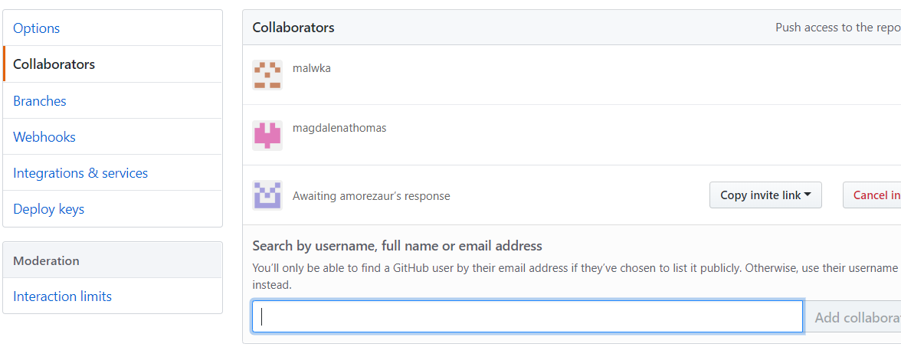
Jak widać na powyższym obrazku wszyscy zostali dodani, a część już zaakceptowała zaproszenie do współdzielenia repozytorium. Użytkowników github’a można wyszukać poprzez wpisanie ich konkretnej nazwy profilu w polu “Add collaborator”.

- Dodawanie pierwszego pliku do repozytorium.
Najpierw sklonujmy repozytorium za pomocą zielonego przycisku Clone or Download.
Na dysku pojawia się folder o takiej samej nazwie jaką nosi nasze repozytorium - “aplikacje_sieciowe”.
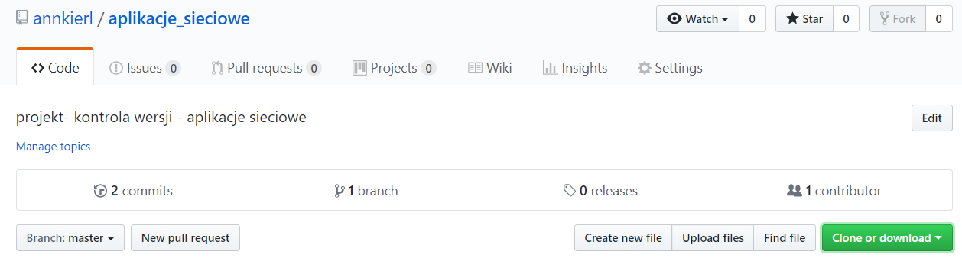
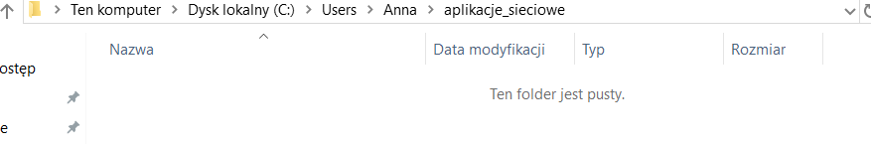

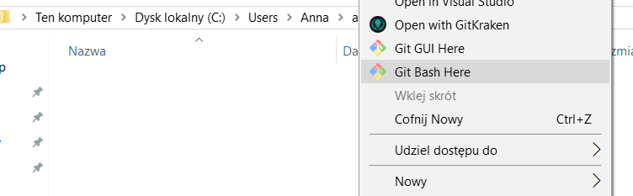
Kolejno klikamy prawym przyciskiem myszy i wybieramy GIT BASH Here.
Otworzone zostanie okno konsoli GIT BASH. Można przenieść plik do folderu na którym pracujemy.

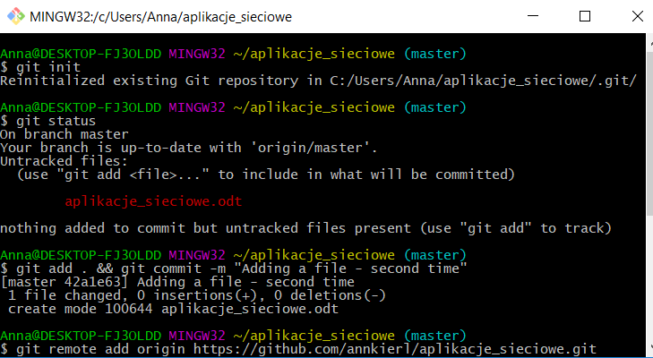
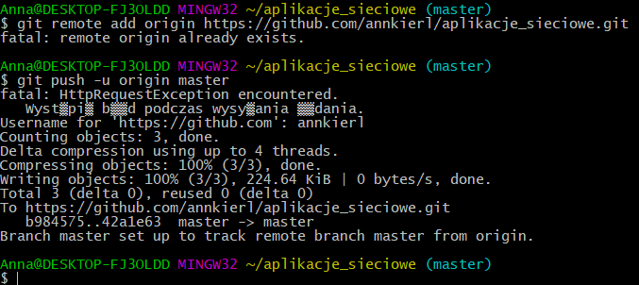

Powyższy screen przedstawia nam kilka komend użytych podczas dodawania pliku.
git init – To polecenie stworzy nowy podkatalog o nazwie .git, zawierający wszystkie niezbędne pliki – szkielet repozytorium Gita.
git status – pokazuje co się dzieje w naszym repozytorium.
git add . && git commit -m ” komentarz co zostało zmienione ”
Uprzednio zostało już wykonane polecenie: git remote add origin [protokół https], dlatego też pojawił się “fatal: remote origin already exists”
git push -u [nazwa zdalnego repozytorium] [nazwa gałęzi] - Polecenie to wypycha nam zmiany na zewnątrz. Jeśli chcesz wypchnąć gałąź główną master na oryginalny serwer źródłowy “origin” - można użyć polecenia, które zostało pokazane na screenie powyżej (git push -u origin master).
Po wykonaniu tych poleceń w repozytorium pojawił się plik.
Z dodanym również commitem “Adding a file – second time”.
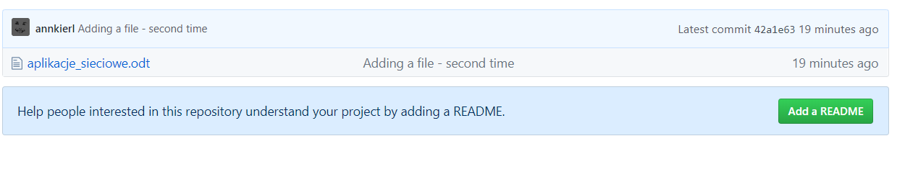
- Usuwanie plików z repozytorium.
Kod:
git rm [nazwa pliku] – usuwa plik
git commit -m – komentarz
git push origin master
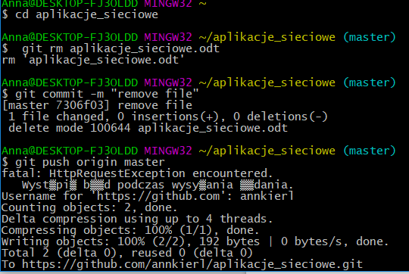
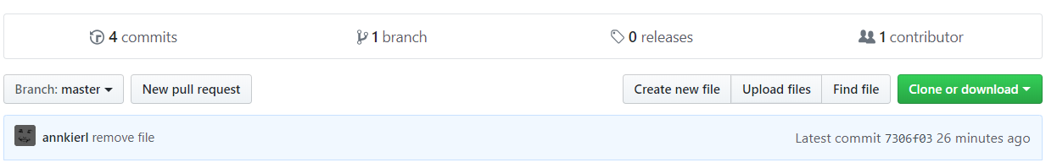

Powyżej widać, że plik został usunięty poprawnie, pojawił się również komentarz, oraz zwiększyła się ilość commitów. Jak do tej pory plik był dodawany i usunięty 2 razy.

Do folderu, który jest sklonowanym repozytorium dodany został nowy_plik.txt
Można podejrzeć zmiany dzięki komendzie git status.
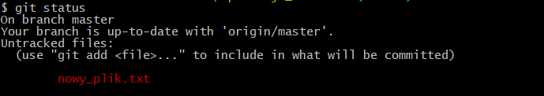

Na czerwono wyświetlony został nowy plik – czyli zmiana, jeszcze nie zatwierdzona.
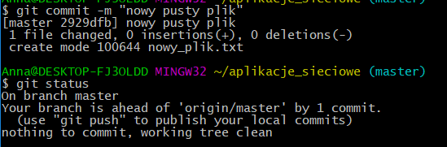
git add nowy_plik.txt
git commit -m “nowy pusty plik“
git status
Po sprawdzeniu statusu widzimy, że plik został dodany, lecz jeszcze nie jest zatwierdzony. Należy użyć komendy git push.
Git push -u origin master

- Zmiana nazwy pliku.
Można zmieniać nazwy plików dzięki komendzie: git mv
np git mv pierwotna_nazwa.txt nowa_nazwa.txt
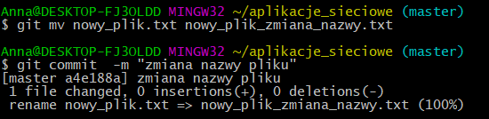
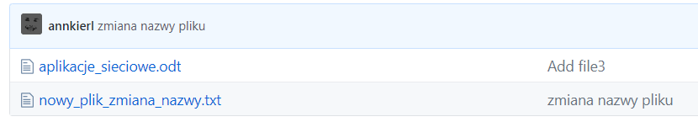
Powyżej znajduje się przykładowe użycie i wynik końcowy.

- Tworzenie nowej gałęzi.
W celu utworzenia nowej gałęzi w projekcie należy w konsoli GIT BASH napisać polecenie “git branch magda”, gdzie “magda” to nazwa nowej gałęzi.

Przejście na nowoutworzoną gałąź jest możliwe po wpisaniu polecenia “git checkout magda”.
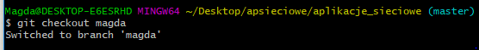

W celu dodania pliku należy najpierw dodać go do poczekalni komendą “git add”, a następnie “git commit”, aby zapisać w repozytorium.

- Umieszczanie pliku z lokalnego repozytorium na branch na serwerze

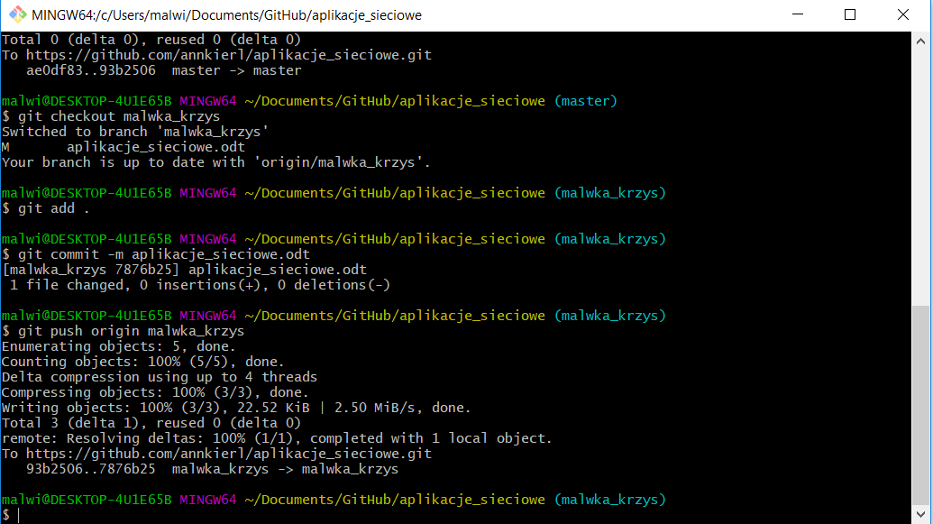
Należy użyć komend:

$ git add . - przygotowuje plik do commitu
$ git commit -m nazwapliku.odt – commituje zmiany w pliku oraz przygotowuje go do wypchnięcia na zdalne repozytorium
$ git push origin nazwa-brancha - wypycha zmiany na zewnątrz

- Mergowanie (przesyłanie wersji z brancha na główną gałąź – master)

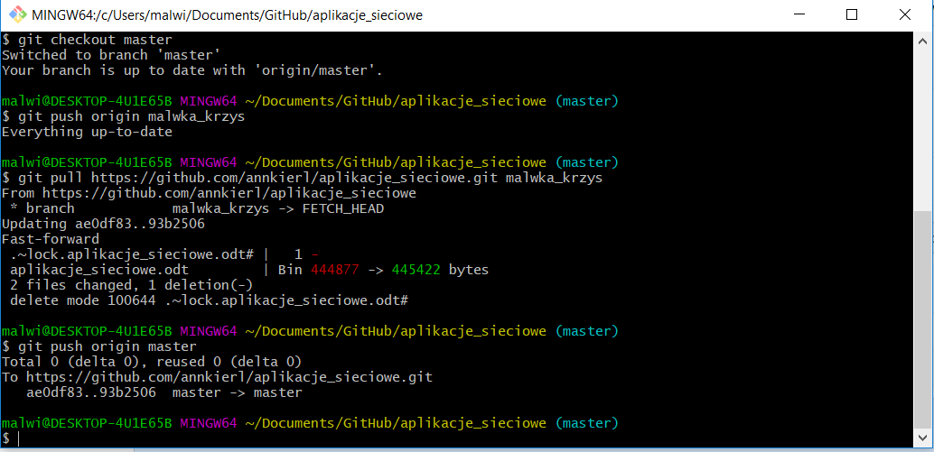
Należy użyć komend:

$ git checkout master – zmiana gałęzi na master
$ git pull https://github.com/ORIGINAL_OWNER/ORIGINAL_REPOSITORY.git BRANCH_NAME
- pobieranie plików z brancha na gałąź główną (mergowanie)
$ git push origin master - wypycha zmiany na zewnątrz

